L E M B A R K E R J A P E S E R T A D I D I K  LKPD IPA  “Indikator Alami dan Pemisahan Campuran”  Kelas VIII · Fase D · Bab 5: Unsur, Senyawa dan Campuran · Tema: Kimia di Dapur Kita | 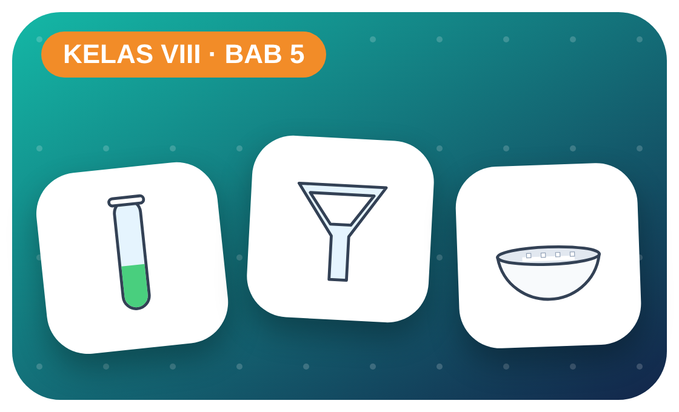

Kelompok :
Kelas : | VIII / ....
Anggota : | 1.  2.  3.  4.  5.  6.

A. Petunjuk Belajar
1. Isilah identitas kelompok yang meliputi nama kelompok dan nama anggota.
2. Baca permasalahan dengan cermat, lalu jawablah pertanyaan sesuai instruksi.
3. Lakukan kegiatan sesuai langkah kerja dengan teliti dan hati-hati.
4. Diskusikan jawaban bersama kelompok, lalu kumpulkan LKPD kepada guru.

B. Capaian Pembelajaran
Murid dapat mengidentifikasi sifat dan karakteristik zat (unsur, senyawa, campuran), membedakan asam–basa–garam, serta memisahkan campuran berdasarkan sifat fisiknya.

C. Tujuan Pembelajaran
1. Membuat indikator alami dari kubis ungu dan menggunakannya untuk mengelompokkan larutan asam, basa, dan netral.
2. Memisahkan campuran pasir, garam, dan air dengan filtrasi dan evaporasi.

Tahap 1: Orientasi Murid pada Masalah

Permasalahan:
Bu kantin bertanya: “Apakah cuka, air sabun, dan air jeruk aman dicampur?” Selain itu, garam dapur Bu kantin tercampur pasir karena terjatuh di halaman. Sayang kalau dibuang.
Bagaimana mengetahui sifat asam atau basa suatu bahan tanpa mencicipinya? Bagaimana memisahkan garam dari pasir?

Tahap 2: Mengorganisasikan Murid untuk Belajar

Berkumpullah sesuai kelompok yang telah ditentukan dan diskusikan pertanyaan berikut berdasarkan permasalahan di atas.
AYO DISKUSI
1. Apa perbedaan unsur, senyawa, dan campuran? Berikan contoh!

2. Sebutkan bahan di rumah yang menurutmu bersifat asam dan bersifat basa!

Tahap 3: Membimbing Penyelidikan Kelompok maupun Individu

Kegiatan A — Indikator Alami Kubis Ungu

Ayo Membaca!
Indikator adalah zat yang warnanya berubah pada larutan asam atau basa. Ekstrak kubis ungu mengandung antosianin: merah/merah muda pada asam, ungu pada netral, hijau/kuning pada basa.
● Asam: rasa masam, pH < 7, memerahkan lakmus biru.
● Basa: terasa licin, pH > 7, membirukan lakmus merah.
● Asam + basa → garam + air (netralisasi).
Alat dan bahan: kubis ungu, air panas, saringan, 6 gelas bening, pipet, cuka, air jeruk, air sabun, larutan soda kue, air putih, air teh.
Langkah kerja:
1. Rendam potongan kubis ungu dalam air panas 10 menit, saring (ekstrak indikator).
2. Isi tiap gelas dengan bahan uji ± 20 mL.
3. Teteskan 10 tetes ekstrak kubis ke setiap gelas.
4. Amati warna dan kelompokkan sifatnya.

Perhatian! Jangan mencicipi atau mencium langsung bahan uji. Cuci tangan setelah praktik.
Tabel Pengamatan
Bahan uji | Warna setelah ditetesi | Sifat (asam/basa/netral)
Cuka
Air jeruk
Air sabun
Larutan soda kue
Air putih
Air teh
Ayo Menjawab!
1. Kelompokkan bahan uji ke dalam asam, basa, dan netral!

2. Mengapa obat maag (basa lemah) dapat meredakan perih lambung?

Kegiatan B — Memisahkan Campuran Pasir dan Garam

Ayo Membaca!
Campuran dapat dipisahkan berdasarkan perbedaan sifat fisik komponennya: ukuran partikel (filtrasi), titik didih (evaporasi, destilasi), dan lainnya (kromatografi, sublimasi, magnet).
● Garam larut dalam air, pasir tidak.
● Filtrasi memisahkan zat padat tak larut dari cairan.
● Evaporasi menguapkan air sehingga garam tertinggal.
Alat dan bahan: campuran pasir + garam, gelas kimia, air, pengaduk, corong, kertas saring, cawan penguap, pembakar spiritus.
Langkah kerja:
1. Larutkan campuran dalam 100 mL air, aduk.
2. Saring dengan corong dan kertas saring; amati residu dan filtrat.
3. Panaskan filtrat di cawan penguap sampai airnya habis.
4. Amati kristal yang tertinggal.

Perhatian! Cawan panas jangan dipegang langsung. Gunakan penjepit dan matikan pembakar dengan menutup tudungnya.
Tabel Pengamatan
Tahap | Yang diamati | Metode pemisahan & sifat yang dimanfaatkan
Pelarutan
Penyaringan
Penguapan
Ayo Menjawab!
1. Zat apa yang tertinggal di kertas saring dan di cawan penguap?

2. Sebutkan contoh pemisahan campuran lain dalam kehidupan sehari-hari!

Tahap 4: Mengembangkan dan Menyajikan Hasil Karya

Buat “Tabel Warna Indikator Kubis” dan diagram alir pemisahan campuran, lalu presentasikan.

Tahap 5: Menganalisis dan Mengevaluasi Pembelajaran

Refleksi Diri
Bahan kimia apa di rumahmu yang perlu disimpan dengan hati-hati? Bagaimana cara menyimpannya dengan aman?

“Kimia bukan hanya di laboratorium — ia ada di setiap sudut dapur kita.”

